OPB, ponedeljek, 30. 3. 2020

Pa je že drugi teden šolanja na domu naokoli. Čas kar beži, kaj ne? In izgleda da bo naše druženje in šolsko delo še kar nekaj časa potekalo na daljavo, zato bom z vami vsak dan delila zanimive ideje, kako preživeti čas doma.

- Ker je potrebno skrbeti za čim boljšo odpornost proti virusom sem za vas danes izbrala »čebelji ples Zum zum zum« (R. Kranjčan) v izvedbi plesalk Plesnega mesta. Poglejte si posnetek in poskusite zaplesati.

https://youtu.be/ayCLci4JIt4

- Kaj če bi danes malo ustvarjali? Če nimate plastelina doma ga lahko naredite po spodnjem receptu:
- 125 gramov moke
- 240 ml vode
- 4 jedilne žlice soli
- 1 vrečka pecilnega praška
- 1 jedilna žlica olivnega olja
- jedilne barve, tempere, lahko tudi začimbe (kurkuma za rumeno, cimet za rjavo, rdeča paprika za rdečo)

Vse sestavine zmešajte v posodi. Ko so dobro premešane ga skuhamo in med kuhanjem neprestano mešamo. Kuhamo na srednji vročini dokler se ne sprime v kepo. Najprej skuhamo eno barvo nato drugo in še ostale kolikor ga potrebujemo.

Ali pa po tem receptu:

- 1 skodelica moke
- ½ skodelice soli
- 1 skodelica vode
- 2 žlici olja
- Pecilni prašek
- Jedilne barve ali tempere
Postopek je enak. V posodici zmešamo suhe sestavine in dodamo vodo. Kuhamo na srednjem ognju in neprestano mešamo. Ko se prične strjevati zmanjšamo ogenj in mešamo. Olje in barve dodamo na koncu in ko se začne sprijemati v kepo ugasnemo in preložimo na peki papir in počakamo, da se ohladi.
Naj se oblikovanje prične
- REBUSI

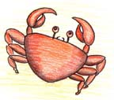

O
1, 2, 3,

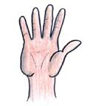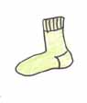
X X X X
1, 2, 3, 4 1, 2, 3, 4, 5, 6, 7, 8

KO

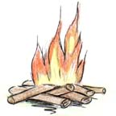
X X X
1, 2, 3, 4, 5, 1, 2, 3, 4, 5
G = R

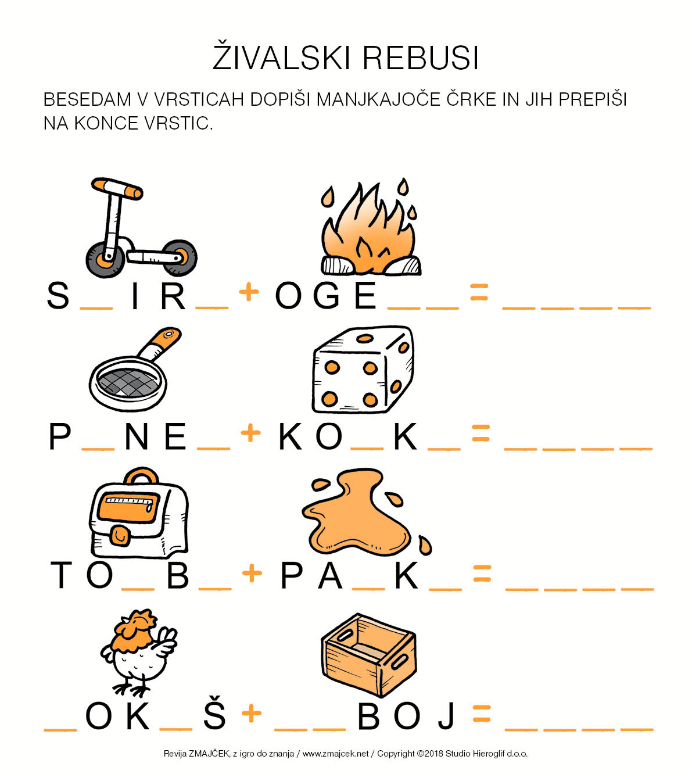

Mislim na vas. Čuvajte se in lepo bodite.
Učiteljica Živa

